Утвеждаю:

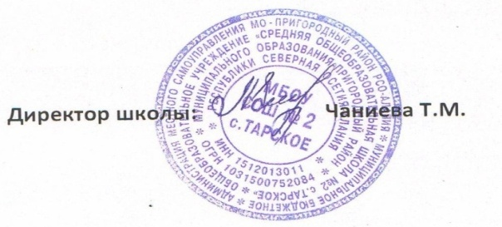

ПЛАН

военно-патриотического воспитания учащихся

МБОУ «СОШ №2 с.Тарское на 2022/2023 учебный год

№ п/п | Форма проведения и название мероприятий. | Срок исполнения | Участники мероприятия | Ответственные
1 | 2 | 3 | 4 | 5
1 | Цель военно-патриотического воспитания - развитие у учащихся гражданственности, патриотизма как важнейших духовно-нравственных и социальных ценностей, формирование у них готовности защищать свою Родину, обучение основам военных знаний, воспитание на примерах мужества и героизма нашего народа в годы ВОВ и добросовестной службы в армии. | Учебный год | 1-11 классы | Педагогический коллектив,  классные руководители
2 | Проведение в рамках Всероссийского урока: «Урок России» | 1 сентября | 1-11 классы | Организатор по ВР,классные руководители.
3 | Классные часы, книжные выставки, конкурсы рисунков, спортивные соревнования к Дню солидарности в борьбе с терроризмом . | Сентябрь | 1-11 классы | Организатор по ВР, классные руководители.
4 | Общешкольная неделя толерантности в рамках Дня народного единства | 05.11 – 10.11. | 1-11 классы | Организатор по ВР, классные руководители.
5 | Подготовка и проведение тематических мероприятий, посвященных Дням военной славы: «Дню защитника Отечества»;  «Дню победы»; | В течение года | 1-11 классы | Организатор по ВР, классные руководители.
6 | Организация экскурсий, посещение музеев | В течение года | 1-11 классы | Организатор поВР, классные руководители
7 | Оформить стенд на тему : «Святое дело-Родине служить» | Сентябрь-октябрь. |  | Организатор по ВР, классные руководители,ученический  совет.
8 | Конкурсы стенгазет на патриотическую тематику. | В течение года | 1-11 классы | Организатор по ВР,  ученический совет
9 | Конкурс на лучший рисунок  (для младших классов), реферат (для старших классов), посвященный военно-патриотической тематике. | Декабрь- февраль | 1-11 классы | Преподаватель ИЗО, классные руководители.
10 | Совершенствовать навыки учащихся по ГО. Подготовить и провести:  День защиты детей. | Апрель, май | 7-11 классы | Организатор по ВР, классные руководители
11 | Разработка и подготовка мероприятий: «День воина интернационалиста», « День героя», «День защитника Отечества», « День Победы». | В течение года | 1-11 классы | Организатор по ВР, классные руководители
12 | Проведение военно-спортивных мероприятий между классами:  - по правилам дорожного движения;  - военно-спортивный праздник «День защитника Отечества»  «Школа безопасности»: правила поведения в различных ситуациях | В течение года | 1-11 классы | Организатор по ВР, классные руководители,  учитель физкультуры
13 | Уроки мужества | Декабрь  Февраль  Май | 1-11 классы | Организатор по ВР, классные руководители
14 | Тематические классные часы:  - «День воина интернационалиста»,  - «День героя»,  - «День защитника Отечества»  - «Героями не рождаются»,  - «Славный путь побед» | В течение года | 1-11 классы | Классные руководители
15 | Организация и участие в акции «Бессмертный полк» | Май | 1-11 классы | Администрация школы, классные руководители.
16 | Участие в военно-патриотических конкурсах, играх и смотрах. | Сентябрь-Июнь | 1-10 классы | Организатор по ВР, классные руководители.
17 |  |  |  | Организатор по ВР, классные руководители.
  Просмотр и обсуждение документальных и художественных фильмов о Великой Отечественной войне
  Сентябрь-май
  1-11 классы
18 | Классные часы «Уроки безопасности» | Сентябрь | 1-11 классы | Преподаватель ОБЖ, классные руководители.
19 | Проведение Дня России на базе школьного лагеря «Радуга» | Июнь | 1-6 классы | Начальник лагеря, воспитатели лагеря.

